Тема урока: «Атмосфера – воздушная оболочка Земли».

Задачи урока:
1. Образовательные:
- сформировать понятие об атмосфере, как внешней газовой оболочке Земли, о составе и строении Атмосферы.
2. Воспитательные:
- развитие умений выявлять атмосферные явления и связанные с ними процессы в литературно-художественных, исторических и научных описаниях.
3. Развивающие:
- развитие познавательного интереса к изучению природных атмосферных явлений;
- развитие стремления к самостоятельному поиску знаний.
Оборудование: презентация, диск: «Уроки географии Кирилла и Мефодия», раздаточный материал.
Ход урока

Организационный момент:
Проверка готовности к уроку, тема, цели, задачи урока.

Изучение нового материала

1. Вводное слово учителя.

Учитель: Ребята! Сегодня мы с вами преступаем к изучению новой оболочки Земли. А о какой оболочке пойдет речь - догадайтесь, пожалуйста, отгадав загадки.

- Что всегда в комнате есть, а увидеть его нельзя и потрогать нельзя?
- Места не занимает, цвета не имеет, запаха нет, а без него нельзя?
- Нужен мне, нужен тебе, нужен рыбке в море, галке на заборе.
- Собирал его горстями, положил в лукошко. Посмотрел – ничего не видать!

О чем идет речь в загадках?
Правильно, о воздухе. Значит, с сегодняшнего урока мы с вами будем изучать воздушную оболочку Земли – Атмосферу.
Слайд презентации № 1
Тема урока: «Атмосфера – воздушная оболочка Земли».

Атмосфера – воздушная оболочка Земли. Это внешняя, самая легкая оболочка нашей планеты, которая удерживается у поверхности силой земного притяжения. Мы с вами живем на самом дне прозрачного воздушного океана. Вся его толща отделяет нас от безжизненного Космоса.

Сегодня на уроке мы с вами:
- Сформулируем понятие об атмосфере, как внешней газовой оболочке Земли,
- Выясним, какой состав и строение имеет Атмосфера.

Слайд презентации № 2
План урока:
1. Понятие об атмосфере.
2. Из чего состоит воздух?
3. Каково строение атмосферы?
4. Значение атмосферы.
5. Выводы.
6. Тест.

2. Понятийный этап - понятие «Атмосфера» (на фоне слайд-шоу и «космической» музыки) Слайд презентации № 3-15

Атмосфера – составная часть планеты Земля, одна из ее основных оболочек. Вместе с Землей она вращается вокруг оси, движется по орбите вокруг Солнца, участвует во вращении Земли вокруг центра Галактики. Находясь на дне воздушного океана, мы не видим окружающую нас атмосферу потому, что газы, входящие в ее состав прозрачны. Космические аппараты позволили сфотографировать атмосферу, но на этих снимках виден не столько воздух, сколько висящие в небе облака и огромные облачные вихри. Атмосфера удерживается у Земли силой ее притяжения и поэтому не рассеивается в Космосе. Малые космические тела, например, Луна или астероиды, не имеют атмосферы, так как сила их притяжения очень мала.

3. Состав атмосферы.

- Продемонстрировать опыт с пробиркой.
Ребята, у меня в руках пробирка (пустая). Есть ли в ней содержимое? (Воздух).
- А почему он невидим? (потому что он состоит из мелких частичек)
- Каких? (молекул веществ, входящих в состав воздуха)

Из чего же состоит воздух?
- Об этом мы узнаем, просмотрев видеофрагмент.
Фрагмент № 12 (Диск. Уроки географии Кирилла и Мефодия)

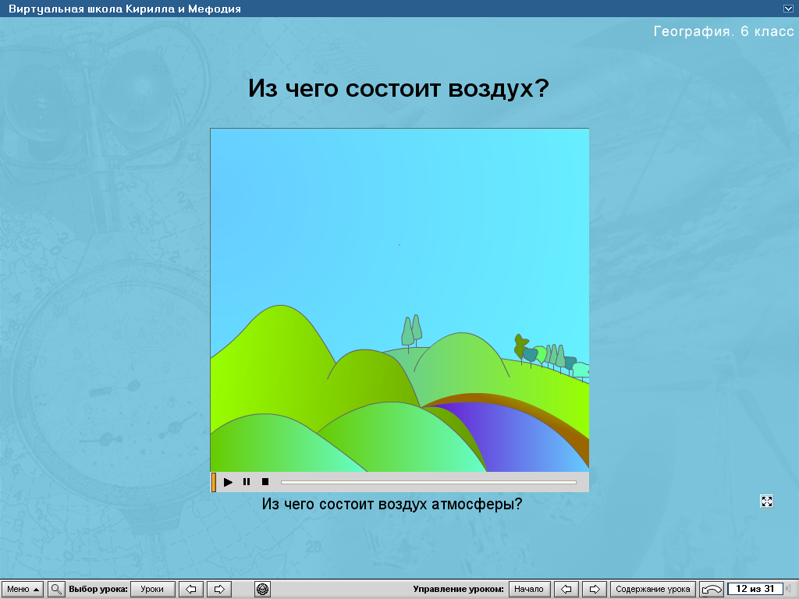

Атмосферный воздух – это смесь газов. Всего их насчитывают около 20.
Основные из них:
Азот – 78% - нитрогениум, т.е. безжизненный, а без него жизнь невозможна.
Кислород – 21%
На остальные газы – 1% из них
На 1-м месте – аргон
На 2-м – углекислый газ – 0.03%
- водяной пар
- частицы пыли
- частицы отмерших растений
- бактерии, микроорганизмы

- Какие же газы входят в состав атмосферы? Заполните диаграмму (раздаточный материал).
Слайд презентации № 16

- Каково значение этих газов?
- Найдите на столе среди раздаточного материала информацию о значении газов.

Раздаточный материал
Кислород.
Кислород необходим всем живым организмам для дыхания.
Являясь очень активным элементом, участвует в окислительных процессах.
Без кислорода невозможен процесс горения.

Азот.
Самый распространенный газ в нижних слоях атмосферы. Он играет очень важную роль «разбавителя» кислорода. Если бы мы дышали неразбавленным кислородом, то все процессы в организме протекали бы очень быстро. Значит, азот атмосферы регулирует скорость биологических процессов на всей планете.
Азот входит в состав белков, нуклеиновых кислот.
Соединения азота обеспечивают минеральное питание растений.

Углекислый газ. Содержание углекислого газа в атмосфере невелико, всего – 0,03%, но он очень важен для жизни на Земле:
Его используют зеленые растения для фотосинтеза.
Он создает так называемый парниковый эффект, т.е. пропускает тепловые лучи на Землю и препятствует их обратному излучению от Земли в космическое пространство.

Озон – на высоте 20-25 км образует озоновый экран, который имеет огромное значение для всего живого на Земле, т.к. поглощает губительную для живых организмов ультрафиолетовую радиацию Солнца.
Уменьшение количества озона в воздухе в разных местах земного шара ученые заметили в 80-е годы 20 века. Так называемые «Озоновые дыры» были обнаружены в атмосфере над Антарктидой, Арктикой, Австралией, в некоторых других местах.
Точные причины этого опасного явления пока неизвестны, но некоторые ученые также связывают его с хозяйственной деятельностью человека.

Водяной пар – участвует в образовании облаков и осадков, в создании парникового эффекта.

Мелкие твердые частицы – ядра конденсации, вокруг которых образуются капли воды.

3. Строение Атмосферы
Просмотр видеофрагмента с акцентированием внимания обучающихся на характеристику слоев атмосферы
Фрагмент № 22 (Диск. Уроки географии Кирилла и Мефодия)

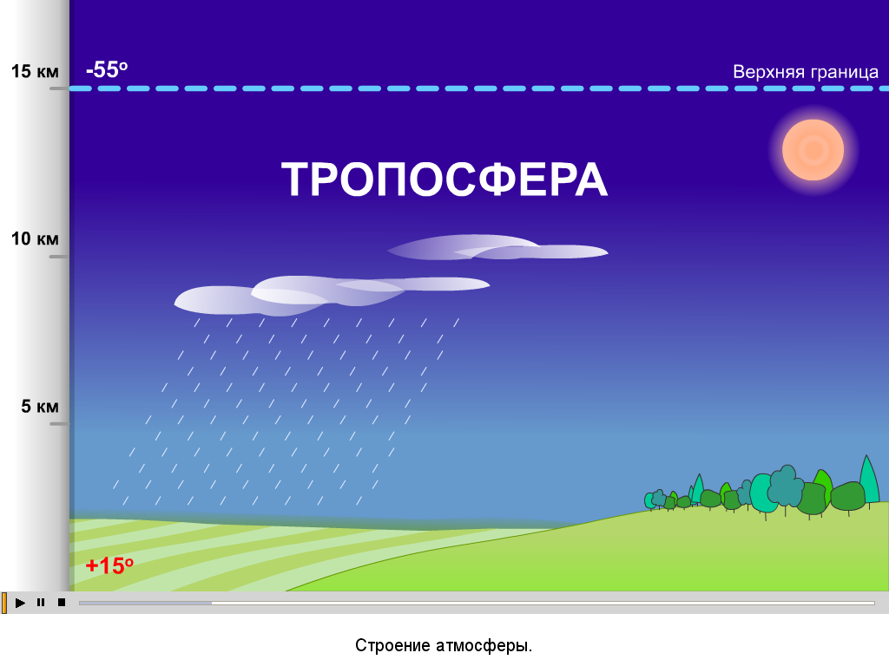

Глядя вверх с поверхности Земли, мы видим либо темное ночное, либо светлое глубокое небо, которое кажется, не имеет границ.
Действительно, есть ли верхняя граница у Атмосферы, какова ее толщина?
Было установлено, что точно определить границу Атмосферы невозможно. Ее просто нет.
С высотой количество воздуха постепенно уменьшается, и воздух становится все менее плотным. Так постепенно Атмосфера переходит в космическое пространство.
В космонавтике верхней границей Атмосферы считают высоту в 100 км. Именно на такой высоте летают все космические аппараты.
В географии верхнюю границу проводят на высоте 2000-3000 км. Здесь еще можно встретить отдельные частицы атмосферных газов.
По температуре и ее изменению на разной высоте географы выделяют в атмосфере несколько слоев. Каждый слой отличается от другого содержанием и свойствами газов и примесей, плотностью воздуха и давлением.
Выделяют несколько слоев.

- Характеристика слоев атмосферы с использованием материала видеофрагмента и заполнение схемы (раздаточный материал).
Слайд презентации № 17

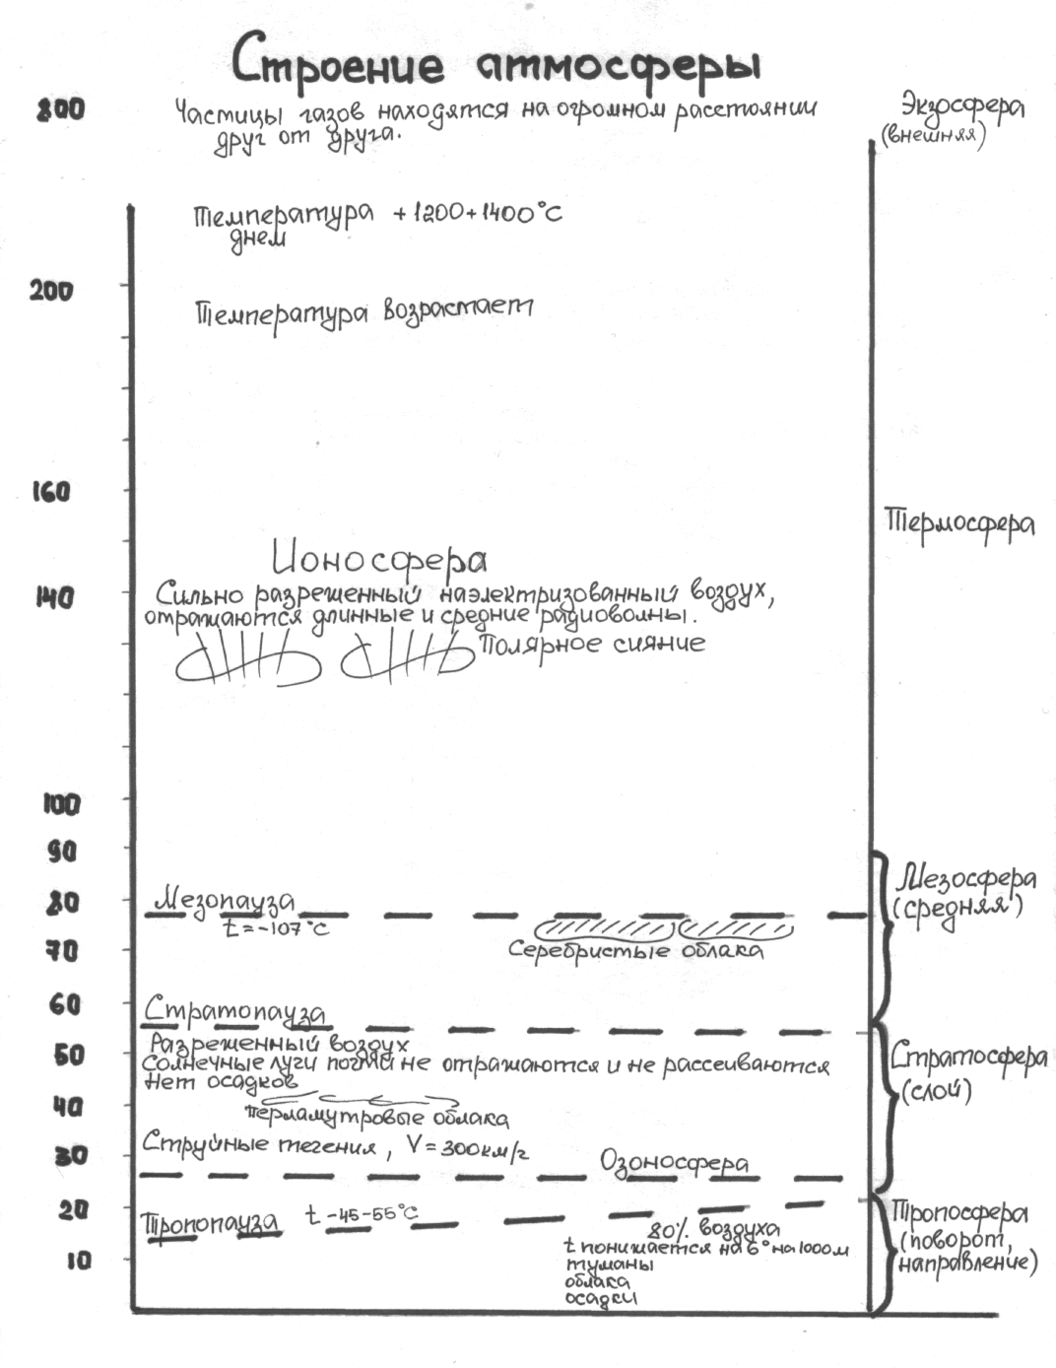

Слои атмосферы | высота | Характеристика слоев
Экзосфера (внешняя) | 800-3000 | Сфера рассеяния постепенно переходит в межпланетное пространство. Здесь частицы газов находятся на таком большом расстоянии. Что двигаясь с огромной скоростью преодолевают земное притяжение и улетают в межпланетное пространство. Медленно и непрерывно идет утечка легких газов из верхней атмосферы.
Ионосфера  Термосфера | 85-800 | До высоты 250 км температура возрастает, а еще выше остается почти постоянной. В дневное время она может достигать 1200-1400 и выше. В пределах термосферы (100-120) расположена ионосфера – слой сильно разреженного наэлектризованного воздуха, от которого как от зеркала отражаются длинные и средние радиоволны, на чем основаны радиопередачи на большое расстояние. В ионосфере возникают полярные сияния – свечение разреженных газов под влиянием электрически заряженных, летящих от Солнца частиц.
Мезосфера (средняя) | 50-85 км | В пределах мезосферы температура сперва несколько повышается, а затем падает до -107. у верхней границы изредка наблюдаются серебристые облака. Они бывают видны в средних широтах на ночном небе в летнее время. Эти облака светятся серебристым светом и настолько прозрачны, что через них видны звезды. Замечено, что они чаще всего появляются в период повышенной солнечной активности.
Стратосфера (слой) | 50 км | Ее верхняя граница лежит на высоте приблизительно 50 км над поверхностью земли. Ранее предполагалось, что на такой высоте господствует абсолютный покой, отсутствует всякое перемещение воздуха. Отсюда название стратосфера – слой. В действительности же газы в стратосфере перемешиваются. Так же были обнаружены струйные течения со скоростью до 300 км/ч. Эти потоки используются самолетами с целью экономии горючего и времени. Воздух стратосферы очень разрежен и дышать им нельзя. Водяного пара содержится так мало, что из него могут образоваться только прозрачные перламутровые облака, из которых никогда не выпадают осадки.  В пределах стратосферы, на высоте 25-30 км расположен озоновый слой. Озон неустойчив. Много его образуется после грозы. Количество озона подвержено сильным колебаниям в зависимости от времени года и суток.
Тропосфера (поворот, направление) | 10-18 | Самый плотный и влажный слой атмосферы. В ней сосредоточено более 80% всего воздуха и заключен почти весь водяной пар. С движением и свойствами воздуха тропосферы связаны все изменения погоды, образование облаков, выпадение осадков. Воздух тропосферы, не нагреваясь пропускает солнечные лучи к земной поверхности. Его нагревание идет от земли. Поэтому, чем выше поднимаешься в тропосфере, тем холоднее: на каждые 100 м температура падает на 0.6 градуса. У верхней границы температура достигает -50-60⁰.

4. Значение атмосферы (беседа с учащимися).
1. При помощи воздуха – дыхание.
2. Защищает все живое от ультрафиолетовых лучей, от космических лучей.
3. От метеоритов.
4. Предохраняет от чрезмерного перегревания днем и охлаждения ночью.
5. Осадки.

5. Выводы.
- Ребята, а теперь давайте подведем итог нашему уроку и сделаем выводы о том, что мы узнали нового на уроке. Перед вами на слайдах подсказки. На них дано начало вывода, а вы должны его продолжить.

Слайд презентации № 18
1. Атмосфера - …
Слайд презентации № 19
1. Атмосфера – внешняя, самая легкая оболочка Земли, часть нашей планеты.

Слайд презентации № 20
2. Вещество атмосферы – это
Слайд презентации № 21
2. Вещество Атмосферы – это смесь газов, каждый из которых играет в жизни планеты важную роль. В атмосфере также содержатся твердые, жидкие, газообразные примеси, от которых зависит ее запыленность и влажность.

Слайд презентации № 22
3. Атмосфера состоит из …
Слайд презентации № 23
3. Атмосфера состоит из нескольких слоев: тропосферы, стратосферы, мезосферы, термосферы, экзосферы.

Слайд презентации № 24
4. Наиболее важные оболочки…

Слайд презентации № 25
4. Наиболее важными оболочками атмосферы являются: тропосфера и стратосфера. В тропосфере происходят все основные процессы, влияющие на формирование климата, погоды.

Слайд презентации № 26
5. Атмосфера играет огромное значение в жизни нашей планеты.
Слайд презентации № 27
5. Атмосфера играет огромное значение в жизни нашей планеты и населяющих ее организмов.
Она защищает Землю от внешних космических воздействий, сохраняет тепло, обеспечивает живые организмы кислородом.

6. Рефлексия. Тест. Фрагмент № 31 (Диск. Уроки географии Кирилла и Мефодия)
1). Каков состав атмосферы:
1. Азот, кислород, аргон.
2. Кислород, водород, углекислый газ.
3. Озон, водяной пар, водород.
2). Как изменяется температура воздуха при подъеме вверх в тропосфере?
1. уменьшается с высотой
2. растет с высотой.
3. остается неизменной.
3). Как называются два самых важных слоя в атмосфере?
1. тропосфера и стратосфера.
2. мезосфера и стратосфера.
3. термосфера и экзосфера.
4). Что такое атмосфера?
1. Совокупность всех оболочек Земли.
2. Воздушная оболочка Земли.
3. Водная оболочка Земли.
5). Что такое «Озоновая дыра»
1. Область в атмосфере с пониженным содержанием озона.
2. Область в атмосфере с отсутствием воздуха.
3. Область в атмосфере с повышенной концентрацией озона.
6). В каком слое образуются облака?
1. в тропосфере.
2. в стратосфере
3. в верхних слоях атмосферы.
4. во всех слоях атмосферы.
7). Оказывает ли влияние атмосфера на здоровье людей?
1. Да.
2. Нет

Компьютер выставляет оценку классу.

Домашнее задание: параграф 34.

